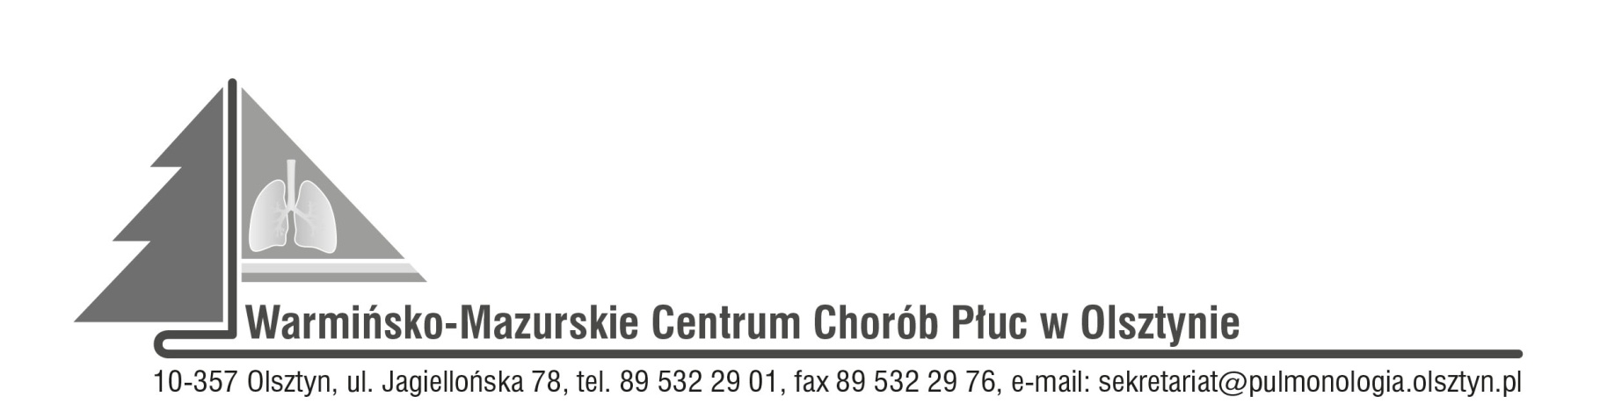

Olsztyn, dn. 15.06.2022r.

**ZAWIADOMIENIE**

**O ROZSTRZYGNIĘCIU POSTĘPOWANIA KONKURSOWEGO:**

**CPV 85141200-1** - usługi świadczone przez pielęgniarki  
**Nr SDK.113.13.2022**

Dyrektor Warmińsko-Mazurskiego Centrum Chorób Płuc w Olsztynie na podstawie art. 151 ust. 1 w zw. z art. art. 150 ust. 2 ustawy z dnia 27 sierpnia 2004r. o świadczeniach opieki zdrowotnej finansowanych ze środków publicznych w związku z art. 26 ust. 4 ustawy z dnia 15 kwietnia 2011r. o działalności leczniczej informuje, że w wyniku postępowania konkursowego na udzielanie pacjentom W-MCChP świadczeń zdrowotnych w zakresie:

Udzielanie całodobowych świadczeń zdrowotnych w zakresie pielęgniarstwa wobec pacjentów w Warmińsko-Mazurskim Centrum Chorób Płuc w Olsztynie.

wybrano następującą ofertę:

1. Indywidualna Praktyka Pielęgniarska Adriana Łachacz, ul. Jagiellońska 12/57, 10-272 Olsztyn, NIP 7392954808, REGON 000295739
2. Halina Ruszczyńska, ul. Słowackiego 26D, 10-373 Wadąg, NIP 7393204831, REGON 281628640

Zatwierdzam

Dyrektor

Woletta Śląska-Zyśk